**2010-『王功』在地遊學套裝行程路線規劃**

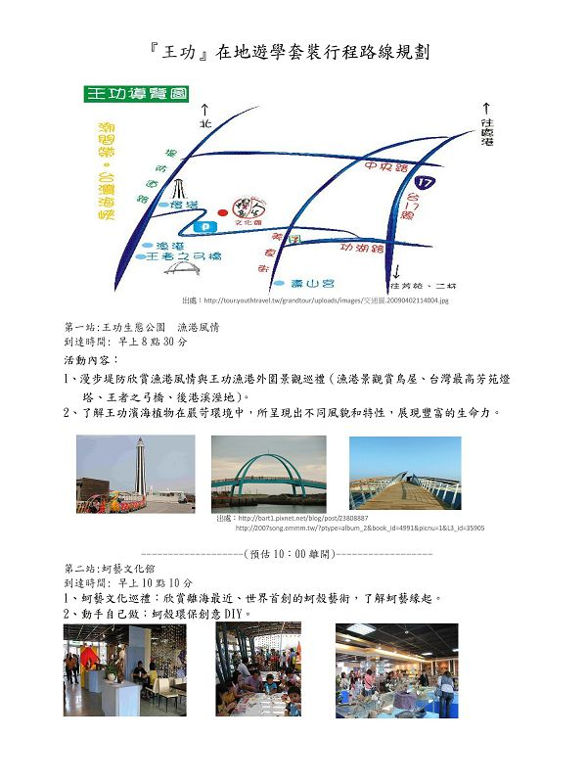  
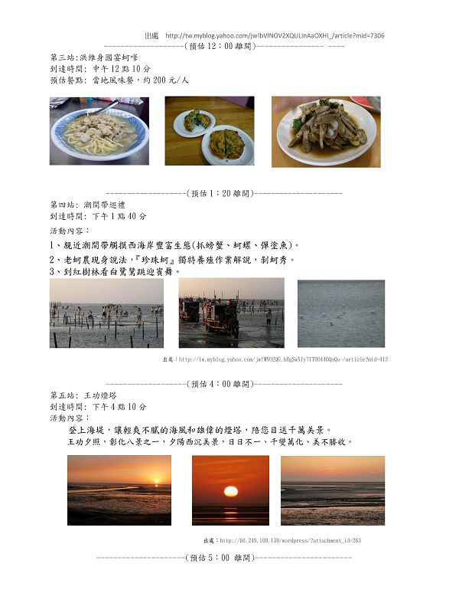  
  
[*本帖最後由 fdestea 於 2011-5-23 10:56 編輯*]

**附件**

**http://web.fdes.chc.edu.tw/field_trip/images/attachicons/pdf.gif**[**草湖國中 在地遊學套裝行程.pdf**](http://web.fdes.chc.edu.tw/field_trip/attachment.php?aid=24)(1.02 MB)

2011-1-18 12:58, 下載次數: 71

**http://web.fdes.chc.edu.tw/field_trip/images/attachicons/pdf.gif**[**草湖國中 在地遊學套裝行程.pdf**](http://web.fdes.chc.edu.tw/field_trip/attachment.php?aid=25)(1.02 MB)

2011-1-18 12:58, 下載次數: 70

**http://web.fdes.chc.edu.tw/field_trip/images/attachicons/pdf.gif**[**草湖國中 在地遊學套裝行程.pdf**](http://web.fdes.chc.edu.tw/field_trip/attachment.php?aid=26)(1.02 MB)

2011-1-18 12:59, 下載次數: 40